Chapitre 9 : Vrai ? Ou faux ?
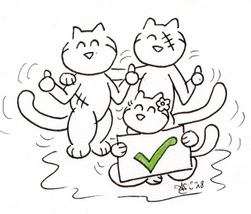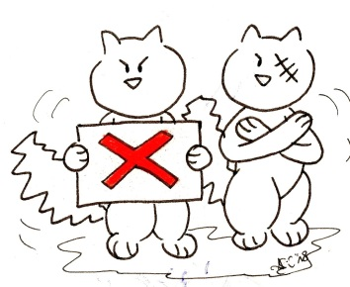
- Lis les phrases suivantes. Sont-elles vraies ou fausses ? Coche la bonne solution.
Phrases |  | 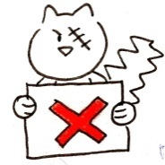
- Au petit-déjeuner, Stefan et les enfants ont l’air très fatigués. | vrai | faux
- Valentine propose de faire une sieste après le déjeuner. | vrai | faux
- Cette idée ne plait pas du tout à Kazh. | vrai | faux
- Les enfants veulent adopter le petit chat. | vrai | faux
- Stefan souhaite aller chez le vétérinaire pour vérifier que Kazh n’appartient à personne. | vrai | faux
- Kazh trouve cette idée super. Il veut absolument aller chez le vétérinaire. | vrai | faux
- On apprend que Stefan est lui-même vétérinaire. | vrai | faux
- Lotte a dessiné quelque chose pour Tristan. Sur ce dessin, elle lui explique ce que signifie „Apfelstrudel“. | vrai | faux
- Oskar a aussi dessiné quelque chose pour Tristan. | vrai | faux
- Tristan explique à Oskar ce qu’est un triskel. Oskar est très fier d’avoir un triskel sur son t-shirt ! | vrai | faux

Note : ______ / 10

